İlayda Mutlu, Sude Saka, Firdevs Nur Açıkgöz

**B201306015 | B201306029 | B201306051**

**SAKARYA ÜNİVERSİTESİ, YÖNETİM BİLİŞİM SİSTEMLERİ**

***2021-2022 Güz Yarıyılı, Gereksinim Yönetimine Giriş Projesi***

İçindekiler

1. Proje Hakkında Ön Bilgi 2

2. Proje Hakkında Ön Bilgi (Proje Detayları) 2

3. Gereksinim Analizi 2

4. Mevcut Sistem Analizi 2

5. Storyboard 3

6. Use Case Diyagramları ve Formları 4

7. Wireframe Tasarımları 10

8. Kullanıcı Hikayeleri (User Story) 16

9. Kabul Kriterleri ve Kabul Testleri 17

10. Story Map 20

# Proje Hakkında Ön Bilgi

Projemizin hazırlanma sürecindeki görev dağılımı şöyledir:

Storyboard bölümünü Sude Saka ve İlayda Mutlu,

Use Cases diyagramlarını Sude Saka, İlayda Mutlu ve Firdevs Nur Açıkgöz,

Wireframe’i İlayda Mutlu ve Firdevs Nur Açıkgöz,

User Story Firdevs Nur Açıkgöz,

Kabul kriterleri, kabul testleri Sude Saka, Firdevs Nur Açıkgöz,

Story map Sude Saka tarafından yapılmıştır

# Proje Hakkında Ön Bilgi (Proje Detayları)

Amaç ve Kapsam: Projemizi yegâne amacı eczane sektöründe bir yenilik yapmaktır. Eczane sektörünü teknoloji ile entegre etmektir. Müşterinin ilaca erişimini kolaylaştırıp, ilaç alımındaki hataları en aza indirip belirli hataların önüne geçmek önceliklerimizdendir.

Hedefler: Müşteriye zaman kazandırmak. Hataları önlemek. Ödemeyi kolaylaştırmak. Müşteri mağduriyetini önlemek. Doktorların eskiden kullanılan ilaçlara erişimini kolaylaştırmak.

# Gereksinim Analizi

*Fonksiyonel Gereksinimler*

Müşterinin ilaçları görüntüleyebilmesi

Ürünün seçilen eczanedeki stok kontrolü

İstediği ilaçları seçmesi

Ödeme türünün belirlenmesi

Sipariş onayı

*Fonksiyonel Olmayan Gereksinimler*

3D Secure sistemi (Güvenlik gereksinimi)

Sipariş durumunun görüntülenmesi (Kullanılabilirlik)

Potansiyel hastaların minimum eforla sipariş oluşturabileceği basit bir ara yüz

Sms ile geribildirim (“Siparişiniz Hazır! Teslim Alabilirsiniz.”

# Mevcut Sistem Analizi

Şu anki sistemde kart kayıt sistemi yoktur ilerleyen güncellemelerle gelecektir.

Stok durumu güncellemesinde hatalar oluştuğu için yeni bir güncellemeyle sorun düzeltilecektir.

Parolayı sisteme kaydetme özelliği de bir sonraki güncellemeyle sistemde yer alacaktır.

# Storyboard

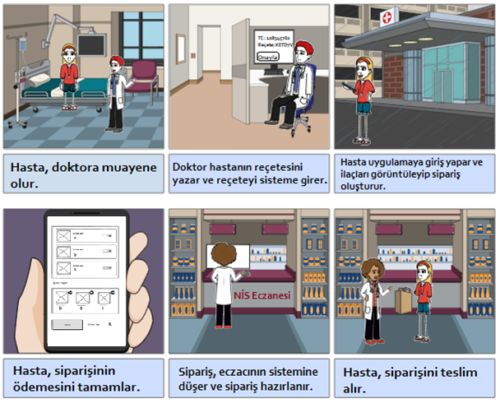

# Use Case Diyagramları ve Formları

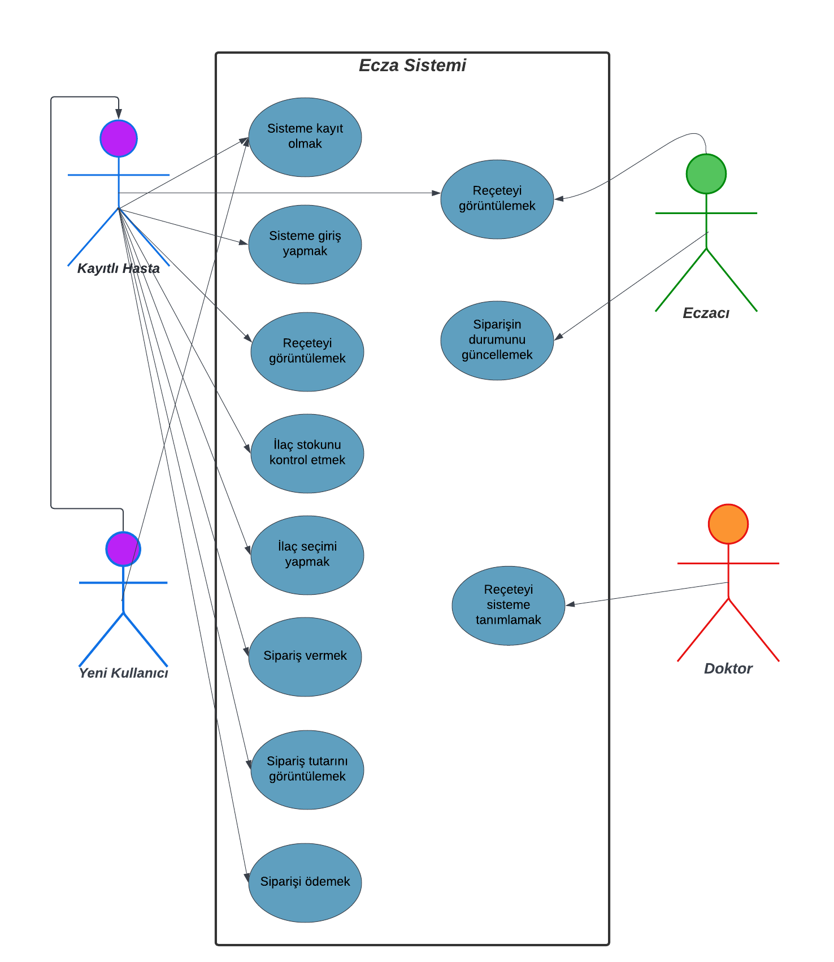

|  |  |
| --- | --- |
| Ad | Sisteme kaydolmak |
| Katılımcı Aktörler | Hasta |
| Hedef | Sisteme kaydolmak |
| Tetikleyiciler | Sisteme kaydolma isteği |
| Ön Koşullar | Bilgilerin girilmesi ve kaydın oluşturulması |
| Son Koşullar | Kayıt butonuna basması ve kaydın tamamlanması |
| Temel Akış | 1)Hasta sisteme kaydolma ister  2)Hasta sisteme kaydolur |
| Alternatif Akış | Hasta zaten sisteme kayıtlıdır |
| İstisnalar | Hastanın kayıt oluşturmak istememesi |
| Nitelikler | 1)E-devlet aracılığıyla kaydolunabilmesi  2)Güvenlik gereksinimlerinin sağlanması |

|  |  |
| --- | --- |
| Ad | Sisteme giriş yapmak |
| Katılımcı Aktörler | Hasta |
| Hedef | Sisteme giriş yapmak |
| Tetikleyiciler | Sisteme giriş yapma isteği |
| Ön Koşullar | Sisteme kaydolmak |
| Son Koşullar | Sisteme giriş yapması ve reçeteyi görüntülemesi |
| Temel Akış | 1)Sisteme kaydolmak isteği  2)Sisteme giriş yapmak |
| Alternatif Akış | Şifrenin yanlış girilmesi |
| İstisnalar | Kaydolmadan giriş yapmaya çalışılması |
| Nitelikler | 1)E-devlet üzerinden giriş yapılması  2)Parolanın sisteme kaydedilmesi |

|  |  |
| --- | --- |
| Ad | Reçeteyi görüntülemek |
| Katılımcı Aktörler | Hasta, Eczacı |
| Hedef | Reçeteyi görüntülemek |
| Tetikleyiciler | Reçeteyi görüntüleme isteği |
| Ön Koşullar | Sisteme kaydolmak ve reçetenin sisteme tanımlanmış olması |
| Son Koşullar | Reçeteyi görüntülemek ve ilaç stok kontrolü yapmak |
| Temel Akış | 1)Reçeteyi görüntüleme isteği  2)Reçetenin görüntülenmesi ve ilaç stok kontrolünün yapılması |
| Alternatif Akış | Hastanın reçeteyi yazılı olarak doktordan alması |
| İstisnalar | Doktorun ilaç yazmaması |
| Nitelikler | 1)Reçetenin eş zamanlı olarak sistemde görüntülenebilmesi |

|  |  |
| --- | --- |
| Ad | İlaç stokunu kontrol etmek |
| Katılımcı Aktörler | Hasta |
| Hedef | İlaç stokunu görüntülemek |
| Tetikleyiciler | İlaç stokunu görüntüleme isteği |
| Ön Koşullar | Sistemde kayıtlı reçetenin olması |
| Son Koşullar | İlaç stokunun görüntülenmesi ve ilaç seçiminin yapılması |
| Temel Akış | 1)İlaç stokunu kontrol etme isteği  2)İlaç stokunu görüntüleme |
| Alternatif Akış |  |
| İstisnalar | İlacın halihazırda hastada bulunması |
| Nitelikler | 1)Stokun eş zamanlı olarak sisteme tanımlanması |

|  |  |
| --- | --- |
| Ad | İlaç seçimi yapmak |
| Katılımcı Aktörler | Hasta |
| Hedef | Hastanın ilaç seçimi yapması |
| Tetikleyiciler | Hastanın ilaç seçimi yapma isteği |
| Ön Koşullar | İlaç stok kontrolünün yapılması |
| Son Koşullar | İlaçların seçilmesi ve siparişin oluşturulması |
| Temel Akış | 1)İlaç seçimi yapma isteği  2) İlaç seçiminin yapılması ve siparişin oluşturulması |
| Alternatif Akış | İlacın eczaneden alınması |
| İstisnalar |  |
| Nitelikler | 1)Aynı anda birden fazla ilaç seçimi  2)İlaç fiyatlarının görünmesi |

|  |  |
| --- | --- |
| Ad | Sipariş vermek |
| Katılımcı Aktörler | Hasta |
| Hedef | Hastanın sipariş vermesi |
| Tetikleyiciler | Hastanın sipariş verme isteği |
| Ön Koşullar | Hastanın ilaç seçimi yapması |
| Son Koşullar | İlaçları seçmesi ve siparişi vermesi |
| Temel Akış | 1)İlaç sipariş verme isteği  2)Sipariş tutarının görüntülenmesi |
| Alternatif Akış | İlacın eczaneden alınmak istenmesi |
| İstisnalar | İlacın stokta olmaması |
| Nitelikler | 1)ilaç adetinin arttırılması  2)Ek ürün eklemek |

|  |  |
| --- | --- |
| Ad | Sipariş tutarını görüntülemek |
| Katılımcı Aktörler | Hasta |
| Hedef | Sipariş tutarını öğrenmek |
| Tetikleyiciler | Hastanın sipariş tutarını görme isteği |
| Ön Koşullar | Hastanın sipariş vermesi |
| Son Koşullar | Siparişin görüntülenmesi ve ödeme yapılabilmesi |
| Temel Akış | 1)Sipariş tutarını görüntüleme isteği  2)Siparişin ödenebilmesi |
| Alternatif Akış |  |
| İstisnalar | Siparişin verilmemiş olması |
| Nitelikler | 1)Sipariş tutarının eksizsiz görüntülenmesi  2)Sipariş verme ekranına geri dönmek |

|  |  |
| --- | --- |
| Ad | Siparişi ödemek |
| Katılımcı Aktörler | Hasta |
| Hedef | Siparişi ödemek |
| Tetikleyiciler | Hastanın siparişi ödeme isteği |
| Ön Koşullar | Hastanın tutarını görüntülemesi |
| Son Koşullar | Hastanın siparişi ödenmesi ve siparişin ödendiğine dair geri bildirim yapılması |
| Temel Akış | 1)Siparişi ödeme isteği  2)Siparişin tamamlanması ve eczacının sistemine aktarılması |
| Alternatif Akış | Siparişin nakit olarak ödenmek istenmesi |
| İstisnalar | Sipariş vermekten vazgeçmiş olması |
| Nitelikler | 1)3D Secure ödeme yönteminin olması  2)Kartın sisteme kaydedilmesi  3)Banka ve kredi kartı tercihlerinin olması  4)Ön bilgilendirme formu ve mesafeli satış sözleşmesinin onaylanması |

|  |  |
| --- | --- |
| Ad | Siparişin durumunu güncellemek |
| Katılımcı Aktörler | Eczacı |
| Hedef | Siparişin durumunun belirtilmesi |
| Tetikleyiciler | Hastanın siparişin durumunu öğrenme isteği |
| Ön Koşullar | Siparişin hazırlanması |
| Son Koşullar | Siparişin son durumunun sisteme girilmesi |
| Temel Akış | 1)Siparişin durumunu belirtme isteği  2)Siparişin hazırlaması ve sistemde güncellemesi |
| Alternatif Akış | Siparişin iptal edilmesi |
| İstisnalar |  |
| Nitelikler | 1)Hastaya sms gitmesi  2)Sistemde eş zamanlı olarak durumun güncellenmesi |

|  |  |
| --- | --- |
| Ad | Reçeteyi sisteme tanımlamak |
| Katılımcı Aktörler | Doktor |
| Hedef | Reçeteyi sisteme tanımlamak |
| Tetikleyiciler | Doktorun reçeteyi sisteme girme isteği |
| Ön Koşullar | Doktorun hastaya reçete yazması |
| Son Koşullar | Reçetenin sisteme girilmesi |
| Temel Akış | 1)Doktorun hastaya ilaç verme isteği  2)Doktorun reçeteyi sisteme tanımlaması |
| Alternatif Akış | Doktorun hastaya ilaç vermemesi |
| İstisnalar | Hastanın randevusuna gelmemesi |
| Nitelikler | 1)İlaçların isimleri yerine kodlarının yazılması  2)Hastanın diğer reçetelerini görmek |

# Wireframe Tasarımları

*HASTA GÖZÜNDEN*

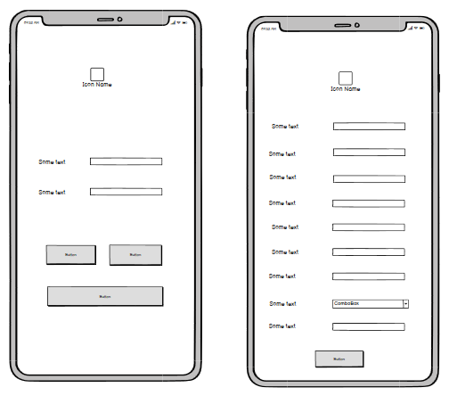

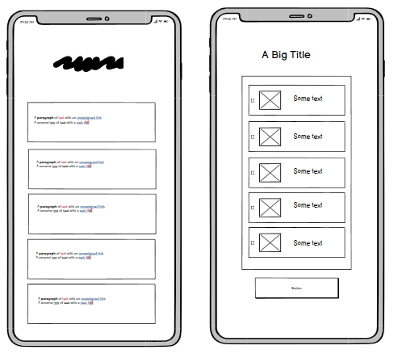



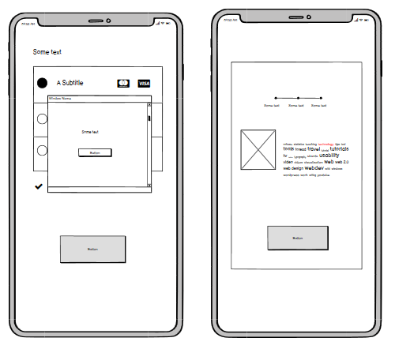

*DOKTOR GÖZÜNDEN*

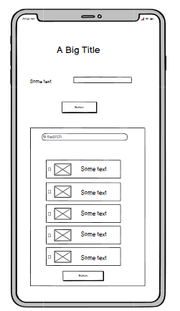

*ECZACI GÖZÜNDEN*

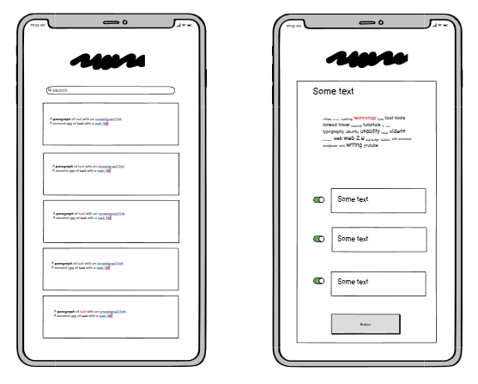

# Kullanıcı Hikayeleri (User Story)

Hasta **olarak,**

Sisteme giriş yapmak **istiyorum,**

**Böylece**, reçetemi görüntüleyebilirim.

Hasta **olarak,**

İlaç seçimi yapmak **istiyorum,**

**Böylece,** bende mevcut olan ilaçları almayabilirim.

Hasta **olarak**,

Sisteme kaydolmak **istiyorum,**

**Böylece,** sisteme giriş yapabilirim

Hasta **olarak,**

Sipariş tutarını görüntülemek **istiyorum,**

**Böylece,** ne kadar ödeme yapabileceğimi görebilirim.

Hasta **olarak,**

Reçeteyi görüntülemek **istiyorum,**

**Böylece,** hangi ilaçların alacağımı görebilirim.

Hasta **olarak,**

İlaç stokunu kontrol etmek **istiyorum,**

**Böylece,** o ilaçları farklı bir eczaneden temin edebilirim

Eczacı **olarak,**

Siparişin durumunu güncellemek **istiyorum,**

**Böylece**, müşteriyi bilgilendirebilirim.

Hasta **olarak,**

Siparişi ödemek **istiyorum,**

**Böylece,** online ödeme yapabilirim.

Hasta **olarak,**

Sipariş vermek **istiyorum,**

**Böylece**, ilaçlarıma hızlı bir şekilde ulaşabilirim.

Doktor **olarak,**

Reçeteyi sisteme tanımlamak **istiyorum,**

**Böylece,** hastanın reçeteyi görüntülemesini sağlayabilirim.

Eczacı **olarak,**

Reçeteyi hazırlamak **istiyorum,**

**Böylece,** siparişi hazırlamaya başlayabilirim.

# Kabul Kriterleri ve Kabul Testleri

1) E Devlet ile kaydol butonuna basın

2) Bilgilerinizi giriniz.

3) Kaydol butonuna basınız

1)E-devlet aracılığıyla kaydolunabilir.

2)Güvenlik gereksinimleri sağlanabilir.

Hasta **olarak**,

Sisteme kaydolmak **istiyorum,**

**Böylece,** sisteme giriş yapabilirim

1)E posta ve şifreyi onaylamak için iki kez yazınız.

1) E Devlet ile giriş butonuna basın

2) Bilgilerinizi giriniz.

3) Giriş butonuna basınız

1)E-devlet üzerinden giriş yapılması

2)Parolanın sisteme kaydedilmesi

Hasta **olarak,**

Sisteme giriş yapmak **istiyorum,**

**Böylece**, reçetemi görüntüleyebilirim.

1) Parolanızı yazın.

2) Giriş butonuna bastıktan sonra gelen parolamı daha sonrası için anımsa bildirimini onaylayın.

1)Reçetenin eş zamanlı olarak sistemde görüntülenebilmesi

Hasta **olarak,**

Reçeteyi görüntülemek **istiyorum,**

**Böylece,** hangi ilaçların alacağımı görebilirim.

1)Sisteme giriş yapın.

2)Reçete yazılmasının ardından reçetelerim kısmından reçetelerinizi görüntüleyin.

1)Sisteme giriş yapın

2)İlaç listesine girip stok kontrolü yapın.

1)Stokun eş zamanlı olarak sisteme tanımlanması

Hasta **olarak,**

İlaç stokunu kontrol etmek **istiyorum,**

**Böylece,** o ilaçları farklı bir eczaneden temin edebilirim

1) İlaç seçme menüsüne giriniz.

2) İlaçları tek tek seçiniz.

1)Aynı anda birden fazla ilaç seçimi

Hasta **olarak,**

İlaç seçimi yapmak **istiyorum,**

**Böylece,** bende mevcut olan ilaçları almayabilirim

1)İlaçları sepete ekleyin.

2)İlacın yanındaki arttırıp azaltma tuşlarından birine tıklayarak ilaç ekleyin.

1)ilaç adetinin arttırılması

2)Ek ürün eklemek

Hasta **olarak,**

Sipariş vermek **istiyorum,**

**Böylece**, ilaçlarımı hızlı bir şekilde ulaşabilirim.

1)Sepetin alt tarafındaki ek ürünlerden istediğinizi seçerek sepetinize ekleyin.

1)Ödeme ekranını açın.

2)Kart bilgilerinizi girin.

3)3D Secure ile ödeme seçeneğine tıklayın.

4)Telefonunuza gelen bildirimdeki kodu ilgili yere girin.

5)Onay tuşuna basın.

1)3D Secure ödeme yönteminin olması

2)Kartın sisteme kaydedilmesi

3)Banka ve kredi kartı tercihlerinin olması

Hasta **olarak,**

Siparişi ödemek **istiyorum,**

**Böylece,** online ödeme yapabilirim.

1)Kart bilgilerinizi girin.

2)Ödemeyi gerçekleştirin.

3) Ekrana gelen kartı daha sonrası için kaydet butona basın.

1)Ödeme ekranını açın.

2)İstediğiniz ödeme seçeneğini seçin.

3)Ödemeyi gerçekleştirin.

1)Reçeteyi görüntüleyin.

2)Siparişi hazırlayın.

3)Hastanın sistemine girip siparişin durumunu “Hazır” olarak güncelleyin.

Eczacı **olarak,**

Siparişin durumunu güncellemek **istiyorum,**

**Böylece**, müşteriyi bilgilendirebilirim.

1)Sipariş hazır olduğunda hastaya SMS gidebilir.

1)Hastanın bilgileri ile sistemine giriş yapınız.

2)Verilecek ilaçları seçiniz

3)Butona bastıktan sonra otomatik olarak reçete kodu oluşturulsun.

Doktor **olarak,**

Reçeteyi sisteme tanımlamak **istiyorum,**

**Böylece,** hastanın reçeteyi görüntülemesini sağlayabilirim.

1)İlaçların isimleri yerine kodlarının yazılması

2)Hastanın diğer reçeteleri görüntülenebilir.

1)Hastanın bilgileri ile sistemine giriş yapınız.

2) Geçmiş Reçeteler butonuna basarak hastanın diğer reçetelerini görüntüleyin.

# Story Map

